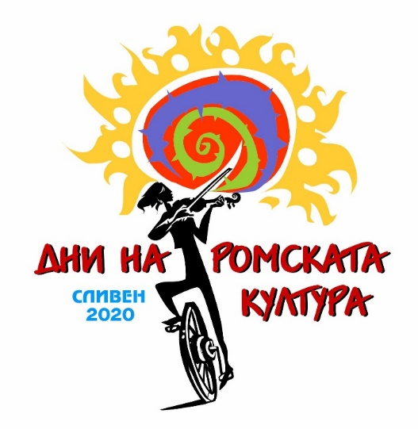
Сдружение „Ромска академия за култура и образование“, в партньорство с Община Сливен, провежда Дни на ромската култура на 27-28 август 2020 г. в гр. Сливен.
Четвъртото издание на фестивал „Дни на ромската култура“ предлага разнообразна програма от събития, които укрепват развитието на ромската самобитност, и културна идентичност.
Празникът ще бъде открит с изложба, в която участват със свои произведения художници и занаятчии от страната. Сбирката представя не само сливенски творци, редом с тях са нашумелият през последните години БАДУЛЯ – Радослав Димитров, редил картини в десет самостоятелни изложби, възпитаник на Художествената гимназия в София; Георги Стефанов от ломския квартал Младеново, завършил Националната гимназия по приложно изкуство в Троян; академичният Светослав Борисов, отскоро учител в Пловдив. Найден Михалев – най-младият, представител на сливенци, достоен продължител на традицията, установена от Обединен ромски съюз с картини на вуйчо му Петър Пенев.
Редом с ромските художници, свои картини представят Нели Маринова, родена в Сливен, реализирала свои изложби в страната и чужбина. Всички нейни картини са рисувани предимно с пръсти и с креативно съчетание на няколко вида техники. Участвала в индийски телевизионен формат, където изучава богатата индийска култура. Картините, които рисува по време на проекта, й носят световна популярност; Диана Софрониева, която има девет самостоятелни изложби, участия в изложби на СБХ у нас и в чужбина. Дълги години работи с ромски деца, спечелили не една и две международни награди; пловдивчанинът със сливенски корени Александър Захариев, автор на многобройните плакати, посветени на Световния ден на ромите 8 април, на илюстрациите на „Ромски приказки – Романи масаля“; Дора Куршумова с нейните „Вретенарки“ – картини на фолклорна тематика.
Венец на празника се очаква да бъде концертът под надслов „Посланици на доброто“, в който ще вземат участие Ансамбъл „Романи чълхъя“ (Ромски звезди) с диригент Кольо Бондев, звездата Бони, световноизвестният духов оркестър „Карандила“ и изгряващата банда „Ромджаз“ с ръководител Николай Кирилов.
Очакваме всички наши съмишленици и приятели да дойдат на празника и заедно да се повеселим дружелюбно, по сливенски, да се усмихнем на горещото лято.

ПРОГРАМА
27 август 2020  17.30 часа  ДТ „Стефан Киров“ | Изложба „Ромско изкуство и занаяти“  С участието на художници и занаятчии от страната
28 август 2020  19.30 часа  Крепост „Туида“ | Концерт „Посланици на доброто“  С участието на ансамбъл „Романи чълхъя“, Бони, оркестър „Карандила“, формация „Ромджаз“

Събитието е част от Дейност 3 по проект „Социално-икономическа интеграция на уязвими групи в Община Сливен“ с бенефициент Община Сливен, в партньорство със Сдружение „Ромска академия за култура и образование“, финансиран по Оперативна програма „Наука и образование за интелигентен растеж“, съфинансиран от Европейските структурни и инвестиционни фондове.

